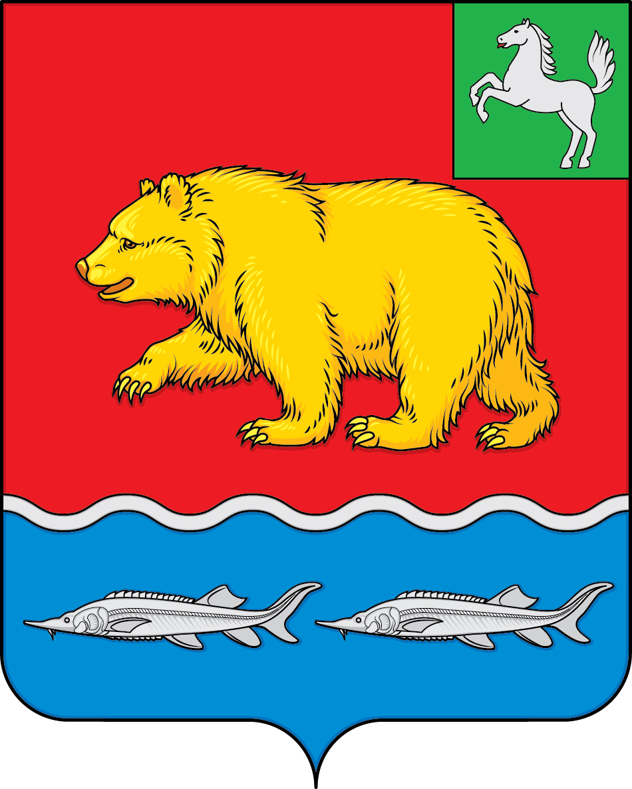

КОНТРОЛЬНО-СЧЕТНЫЙ ОРГАН
МУНИЦИПАЛЬНОГО ОБРАЗОВАНИЯ «МОЛЧАНОВСКИЙ РАЙОН»

УТВЕРЖДАЮ
Председатель контрольно-счетного органа МО «Молчановский район»
Н.М.Ткаченко _________________
23.09.2021

ОТЧЕТ
о результатах контрольного мероприятия
«Проверка организации бюджетного процесса в муниципальном образовании Молчановское сельское поселение»

Общие сведения:
Основание для проведения контрольного мероприятия:
- решение Думы Молчановского района от 28.11.2014 года № 47 «Об утверждении Положения о контрольно-счетном органе муниципального образования «Молчановский район»;
- распоряжение Контрольно-счетного органа муниципального образования «Молчановский район» от 28.12.2020 № 11 «Об утверждении плана работы контрольно-счетного органа муниципального образования «Молчановский район» на 2021 год»;
- распоряжение Контрольно-счетного органа муниципального образования «Молчановский район» от 27.07.2021 № 4 «О проведении проверки в муниципальном образовании Молчановское сельское поселение»;
- поручение на право проведения контрольного мероприятия от 27.07.2021 № 21.
Объект муниципального финансового контроля: муниципальное образование Молчановское сельское поселение (Администрация Молчановского сельского поселения).
ИНН/КПП 7010005554 / 701001001
ОГРН 1057007441864
Юридический адрес и фактическое место нахождения Администрации Молчановского района Томской области: 636330, Томская область, Молчановский район, село Молчаново, ул. Димитрова, 51.
Тема проверки: «Проверка организации бюджетного процесса в муниципальном образовании Молчановское сельское поселение».
На проведение ревизии (проверки) разработана программа проведения контрольного мероприятия, утвержденная и.о. председателя контрольно-счетного органа муниципального образования «Молчановский район» М.В. Пашковой 27.07.2021 г.
Перечень вопросов, подлежащих изучению в ходе контрольного мероприятия:
- наличие и обоснованность правоустанавливающих документов;
- анализ решения Совета Молчановского сельского поселения от 30.12.2019 года № 114 «Об утверждении Положения о бюджетном процессе в муниципальном образовании Молчановское сельское поселение» на соответствие бюджетному законодательству Российской Федерации;
- анализ наличия правовой базы, регулирующей порядок организации бюджетного процесса Молчановском сельском поселении;
- анализ фактического исполнения процедур бюджетного процесса в Молчановском сельском поселении в 2020 году.
Проверяющая группа: председатель контрольно-счетного органа муниципального образования «Молчановский район» Н.М.Ткаченко, инспектор контрольно-счетного органа М.В.Пашкова.
Проверяемый период: 2020 г.
Место проведения контрольного мероприятия: с. Молчаново, ул. Димитрова, д. 25.
Срок проведения контрольного мероприятия: с 02.08.2021 г. по 13.09.2021 г.
Условия, препятствующие проведению ревизии (проверки): нет.
Общие положения:
В проверяемом периоде правом первой подписи обладал Глава Молчановского сельского поселения Гензе А.Л. (назначен на должность решением Избирательной комиссии муниципального образования Молчановское сельское поселение от 14.09.2015 № 9/37, назначен распоряжением от 02.12.2020 № 64-л на основании решения Совета Молчановского сельского поселения от 23.11.2020 № 143) и по настоящее время.
Правом второй подписи обладал начальник финансового отдела Администрации Молчановского сельского поселения - главный бухгалтер Бабенков В. А. (назначен на должность распоряжением Главы Молчановского сельского поселения 01.01.2006 № 7) по 30.07.2021 г.
Объем проверенных средств составляет 51 560,7 тыс. рублей.

Проверкой установлено:

Положение о бюджетном процессе в муниципальном образовании Молчановское сельское поселение утверждено решением Совета Молчановского сельского поселения от 30.12.2019 года № 114 «Об утверждении Положения о бюджетном процессе в муниципальном образовании Молчановское сельское поселение» (далее - Положение о бюджетном процессе), которое регулирует основные этапы и процедуры бюджетного процесса.
Анализ показал, что текст Положения о бюджетном процессе не в полной мере соответствует Бюджетному Кодексу Российской Федерации (далее – Бюджетный Кодекс) и Уставу муниципального образования Молчановское сельское поселение Молчановского района Томской области (далее – Устав Молчановского сельского поселения).
Большинство статей Положения о бюджетном процессе не учитывают ряда изменений, внесенных в Бюджетный кодекс Российской Федерации, иное федеральное и региональное законодательство, регулирующее бюджетный процесс, следовательно, требуют существенной доработки, приведения их в соответствие с федеральным и региональным законодательством, а также Уставом Молчановского сельского поселения.
Проверяющей группой контрольно-счетного органа муниципального образования «Молчановский район» (далее – КСО) проведен анализ наличия правовой базы, регулирующей порядок организации бюджетного процесса в Молчановском сельском поселении, в ходе которого выявлены следующие нарушения:
1. Не по всем вопросам, регулирующим организацию бюджетного процесса, приняты нормативно-правовые акты органами местного самоуправления Молчановского сельского поселения, а именно:
- Порядок и сроки составления проекта местного бюджета;
- Порядок разработки прогноза социально-экономического развития;
- Порядок разработки среднесрочного финансового плана МО;
- Порядок составления, утверждения и ведения бюджетной сметы;
- Порядок доведения бюджетных ассигнований и (или) лимитов бюджетных обязательств по средствам бюджета, предоставление которых осуществляется при соблюдении условий;
- Порядок открытия и ведения лицевых счетов;
- Порядок приостановления санкционирования оплаты денежных обязательств в случае нарушения порядка учета бюджетных обязательств;
- Порядок предоставления из местного бюджета субсидий;
- Порядок обеспечения получателей бюджетных средств при завершении финансового года наличными деньгами;
- Порядок и случаи предоставления межбюджетных трансфертов;
- Состав информации, порядок и срок ее внесения в муниципальную долговую книгу;
- Ведомственный акт, обеспечивающий осуществление внутреннего финансового аудита.
2. Выборочный анализ предоставленных НПА показал, что изменения, вносимые в федеральное и региональное бюджетное законодательство, регулирующее бюджетный процесс, не внесены в действующие НПА Молчановского сельского поселения.
Так, понятия и термины, используемые в пункте 2 Порядка ведения реестра расходных обязательств Молчановского сельского поселения, принятого постановлением главы Молчановского сельского поселения от 10.01.2006 № 6, не соответствуют статье 6 Бюджетного Кодекса.
Также, подпункт «г» пункта 6 Порядка ведения реестра расходных обязательств Молчановского сельского поселения, принятого постановлением главы Молчановского сельского поселения от 10.01.2006 № 6, не соответствует абзацу 2 части 5 статьи 87 Бюджетного Кодекса.
Пункт 9 раздела V Порядка составления и ведения сводной бюджетной росписи бюджета Молчановского сельского поселения и бюджетных росписей главных распорядителей средств бюджета Молчановского сельского поселения (главных администраторов источников финансирования дефицита бюджета Молчановского сельского поселения), принятого постановлением администрации Молчановского сельского поселения от 09.04.2015 № 73, не соответствует части 3 статьи 217 Бюджетного Кодекса и Положению о бюджетном процессе.
Текстовое содержание Порядка формирования и финансового обеспечения выполнения муниципального задания, принятого постановлением главы Молчановского сельского поселения от 09.07.2009 № 333, не соответствует статье 69.2 Бюджетного Кодекса.
Текстовое содержание Порядка составления и ведения кассового плана бюджета Молчановского сельского поселения, принятого распоряжением администрации Молчановского сельского поселения от 17.02.2012 № 06, не соответствует Бюджетному Кодексу. Так, данный Порядок содержит понятия «кассовые поступления» и «кассовые выплаты», что не соответствует статье 217.1 Бюджетного Кодекса.
Постановление № 249 от 15.05.2009 «О порядке отражения бюджетных ассигнований на осуществление бюджетных инвестиций в объекты капитального строительства муниципальной собственности» не отвечает требованиям статьи 79 Бюджетного Кодекса, в связи с чем данное Постановление необходимо признать утратившим силу.

3. Составление проекта бюджета обязанность органов МСУ. Согласно статье 14 Положения о бюджетном процессе непосредственное составление проекта бюджета в Молчановском сельском поселении осуществляет финансовый отдел Администрации Молчановского сельского поселения. В проверяемом периоде проанализировано составление проекта бюджета на 2021 год и на плановый период 2022 и 2023 годов.
Согласно части 3 статьи 14 Положения о бюджетном процессе составление проекта бюджета Молчановского сельского поселения на очередной финансовый год и плановый период начинается не позднее, чем за восемь месяцев до окончания текущего финансового года на основании распоряжения администрации Молчановского сельского поселения, в котором определяются порядок и сроки осуществления мероприятий по составлению проекта бюджета. Анализ поэтапного процесса работы над проектом бюджета Молчановского сельского поселения на 2021 год и плановый период 2022-2023 годов показал, что в нарушение статьи 14 Положения о бюджетном процессе и статьи 169 Бюджетного Кодекса распоряжения администрации Молчановского сельского поселения о порядке и сроках осуществления мероприятий по составлению проекта бюджета не издавались.
Пунктом 6.4 Положения о публичных слушаниях, принятого решением Совета Молчановского сельского поселения от 20.07.2012 г. № 158, проведение публичных слушаний предусмотрено не ранее чем через 14 дней и не позднее 50 дней после опубликования решения о назначении слушаний. Согласно части 2 статьи 47 Федерального закона от 06.10.2003 № 131-ФЗ «Об общих принципах организации местного самоуправления в Российской Федерации» официальным опубликованием (обнародованием) муниципального правового акта считается первая публикация его полного текста в периодическом печатном издании, распространяемом в муниципальном образовании. Согласно пункту 3 статьи 3 Устава Молчановского сельского поселения в Молчановском сельском поселении таким изданием является периодическое печатное издание «Ежемесячный информационный бюллетень».
Решением Совета Молчановского сельского поселения от 09 декабря 2020 года № 144 проведение публичных слушаний по проекту решения «Об утверждении бюджета муниципального образования Молчановское сельское поселение на 2021 год и на плановый период 2022 и 2023 гг.» было назначено на 23 декабря 2020 года. Также, пунктом 9 данного решения установлено, что оно подлежит официальному опубликованию не позднее, чем за 14 дней до дня проведения публичных слушаний и вступает в силу на следующий день после его официального опубликования. Однако в нарушение настоящего пункта, решение о назначении публичных слушаний было опубликовано в информационном бюллетене № 64 только 30.12.2020 г. Следовательно, до 31 декабря оно не вступало в силу.
Проект решения «Об утверждении бюджета муниципального образования Молчановское сельское поселение на 2021 год и на плановый период 2022 и 2023 годы» в первом чтении внесен на рассмотрение Совета Молчановского сельского поселения с соблюдением сроков, установленных статьей 185 Бюджетного кодекса Российской Федерации, Положением о бюджетном процессе. Проект бюджета направлен в КСО для подготовки заключения 13 ноября 2020 года.
Бюджет Молчановского сельского поселения на 2021 год и плановый период 2022-2023 годов в первом чтении рассмотрен 09 декабря 2020 года (решение Совета Молчановского сельского поселения от 09.12.2020 № 144 «О назначении публичных слушаний по проекту решения Совета Молчановского сельского поселения «Об утверждении бюджета муниципального образования Молчановское сельское поселение на 2021 год и на плановый период 2022 и 2023 годов»). Окончательно бюджет Молчановского сельского поселения на 2021 год и плановый период 2022-2023 годов принят с учетом заключения КСО от 10.12.2020 № 49 и уточнений параметров бюджета решением Совета Молчановского сельского поселения от 28 декабря 2020 года № 149 «Об утверждении бюджета муниципального образования Молчановское сельское поселение на 2021 год и на плановый период 2022 и 2023 годов». Указанные решения официально опубликованы (обнародованы) в информационном бюллетене Молчановского сельского поселения от 30.12.2020 № 64 и размещены в информационно-телекоммуникационной сети «Интернет» (http://www.msp.tomskinvest.ru/).
В проверяемом периоде проанализированы этапы исполнения бюджета по доходам, расходам и источникам финансирования дефицита бюджета в 2020 году.
Бюджет Молчановского сельского поселения на 2020 год первоначально утвержден решением Совета Молчановского сельского поселения от 30.12.2019 г. № 115 – по доходам в сумме 43 628,4 тыс. рублей и по расходам 43 628,4 тыс. рублей.
За 2020 год в бюджет Молчановского сельского поселения вносились изменения 4 раза. Бюджет корректировался в связи с увеличением безвозмездных поступлений и налоговых и неналоговых доходов, с одновременным увеличением расходной части бюджета соответственно. С учетом принятых изменений и дополнений бюджет поселения на 2020 год составил по доходам 50 706,1 тыс. рублей и по расходам 51 560,7 тыс. рублей, дефицит 854,6 тыс. рублей.
Составление и утверждение сводной бюджетной росписи является первым из этапов исполнения бюджета. Порядок составления и ведения сводной бюджетной росписи утвержден постановлением администрации Молчановского сельского поселения от 09.04.2015 № 73 «Об утверждении Порядка составления и ведения сводной бюджетной росписи бюджета Молчановского сельского поселения и бюджетных росписей главных распорядителей средств бюджета Молчановского сельского поселения (главных администраторов источников финансирования дефицита бюджета Молчановского сельского поселения)».
Бюджетная роспись на 2020 год и изменения к ней утверждены главой Молчановского сельского поселения в установленной форме. Данный документ является расшифровкой к утвержденному бюджету, в котором доходы, расходы и источники финансирования запланированы по каждому кварталу. Изменения в бюджетную роспись в течение года вносились 12 раз. Все изменения были учтены при очередных уточнениях бюджета в решениях Совета Молчановского сельского поселения.
Бюджетная роспись и изменения к ней после утверждения были направлены в Совет Молчановского сельского поселения, в Управление финансов Администрации Молчановского района.
На основе бюджетной росписи доведены бюджетные ассигнования Администрации Молчановского сельского поселения, как получателю бюджетных средств в форме уведомлений о бюджетных ассигнованиях на период действия утвержденного бюджета. Одновременно установлены и утверждены лимиты бюджетных обязательств, равными объемам бюджетных ассигнований в расчете на квартал.
На основании доведенных бюджетных ассигнований Администрацией Молчановского сельского поселения составлены и утверждены бюджетные сметы.
Для оперативного планирования кассовых выплат в пределах текущего финансового года, составлен кассовый план, в котором определены предельные объемы финансирования.
Исполнение бюджета основано на порядке исполнения бюджета Молчановского сельского поселения по расходам и по источникам финансирования дефицита бюджета (Постановление № 81 от 13.05.2013).
В соответствии с БК РФ в Молчановском сельском поселении установлено казначейское исполнение бюджета. Организация исполнения бюджета возложена на Управление финансов Администрации Молчановского района согласно соглашению б/н от 09.01.2017 года. Для кассового обслуживания исполнения бюджета открыты лицевые счета в Управлении финансов. Бюджет по расходам исполняется в пределах фактического наличия бюджетных средств на едином счете бюджета с соблюдением обязательных последовательно осуществляемых процедур санкционирования и финансирования. Управление финансов санкционирует оплату принятых обязательств на основании подтверждающих документов, предоставленных администрацией Молчановского сельского поселения. Управление финансов оплачивает обязательства и подтверждает их исполнение, предоставляя выписки Администрации Молчановского сельского поселения с лицевого счета.
Исполнение бюджета по доходам предусматривает: перечисление и зачисление доходов на единый счет бюджета, возврат излишне уплаченных в бюджет сумм доходов, учет доходов бюджета и составление отчетности о доходах бюджета.
Исполнение бюджета в части кассовых поступлений и выплат, отражаемых в составе источников финансирования дефицита бюджета осуществляется аналогично доходам и расходам соответственно.
Финансовый отдел администрации Молчановского сельского поселения ежемесячно представляет отчетность о кассовом исполнении бюджета на основании данных своего учета в Управление финансов Администрации Молчановского района. Отчет об исполнении бюджета составляется по единой методике и на основе единой бюджетной классификации, на основании данных бухгалтерского учета.
Отчетность об исполнении бюджета включает годовой отчет об исполнении бюджета и ежеквартальные отчеты. Предоставление месячной, квартальной и годовой отчетности в Управление финансов администрации Молчановского района, в Совет Молчановского сельского поселения предусмотрено статьей 30 Положения о бюджетном процессе. До начала его рассмотрения отчет прошел внешнюю проверку в КСО. Публичные слушания согласно решению Совета Молчановского сельского поселения от 22.06.2021 года № 162 «О назначении публичных слушаний по проекту решения «Об утверждении отчета об исполнении бюджета Молчановского сельского поселения за 2020 год» назначено провести в администрации Молчановского сельского поселения 22.07.2021 года. В нарушение статьи 32 Положения о бюджетном процессе не утвержден решением Совета Молчановского сельского поселения Отчет об исполнении бюджета муниципального образования Молчановское сельское поселение за 2020 год.
КСО осуществляет внешний контроль на основании заключенного соглашения от 01.12.2015 № 2, предусмотренного частью 11 статьи 3 Федерального закона от 07.02.2011 г. № 6-ФЗ «Об общих принципах организации и деятельности контрольно-счетных органов субъектов Российской Федерации и муниципальных образований». В проверяемом периоде КСО подготовил 2 заключения на проекты решений Совета Молчановского сельского поселения:
- № 2 от 10.04.2020 «Об утверждении отчета об исполнении бюджета Молчановского сельского поселения за 2019 год»;
- № 49 от 10.12.2020 ««Об утверждении бюджета муниципального образования «Молчановское сельское поселение» на 2021 год и на плановый период 2022 и 2023 годов» в рамках экспертно-аналитического мероприятия «Подготовка заключения на проект решения Совета Молчановского сельского поселения «Об утверждении бюджета муниципального образования «Молчановское сельское поселение» на 2021 год и на плановый период 2022 и 2023 годов».
Внутренний муниципальный финансовый контроль в сфере бюджетных правоотношений является контрольной деятельностью администрации Молчановского сельского поселения. В проверяемом периоде Администрацией поселения осуществлялся предварительный контроль в процессе исполнения бюджета в форме санкционирования операций и последующий контроль по результатам исполнения бюджета.
Проверки, ревизии, обследования в проверяемом периоде в Администрации Молчановского поселения не проводились.

Выводы, предложения, рекомендации по результатам проверки

В ходе проведения контрольного мероприятия «Проверка организации бюджетного процесса в муниципальном образовании «Молчановское сельское поселение» установлено следующее:
Большинство статей Положения о бюджетном процессе не учитывают ряда изменений, внесенных в Бюджетный кодекс Российской Федерации, иное федеральное законодательство, регулирующее бюджетный процесс, а также противоречат действующему бюджетному законодательству, Уставу Молчановского сельского поселения, следовательно, требуют существенной доработки, приведения их в соответствие с федеральным и региональным законодательством.
Не по всем вопросам, регулирующим организацию бюджетного процесса, приняты нормативно-правовые акты органами МСУ Молчановского сельского поселения.
Изменения, вносимые в федеральное и региональное бюджетное законодательство, регулирующее бюджетный процесс, не отражены в действующих нормативных актах Молчановского сельского поселения.
С учетом вышеизложенного Контрольно-счетный орган рекомендует:
1) усилить внутренний контроль за организацией бюджетного процесса в Молчановском сельском поселении;
2) внести в Положение о бюджетном процессе соответствующие изменения и дополнения, отраженные в настоящем акте проверки, а также своевременно вносить поправки в соответствии с изменениями в законодательстве;
3) разработать и утвердить недостающие нормативно-правовые акты с соблюдением последующего контроля за их актуализацией;
4) соблюдать порядок и сроки в работе по составлению, рассмотрению, утверждению проекта бюджета, предоставлению отчетности, а также в процессе назначения и проведения публичных слушаний, официального опубликования нормативно-правовых актов Молчановского сельского поселения, а также результатов проведения публичных слушаний;
5) соблюдать Порядки и Положения, принятые органами местного самоуправления;
6) для опубликования муниципальных правовых актов, итогов проведения публичных слушаний, информационных бюллетеней Молчановского сельского поселения КСО рекомендует также регулярно использовать официальный сайт муниципального образования «Молчановское сельское поселение» в сети интернет;
7) принять меры к привлечению работников, допустивших установленные в ходе проверки нарушения, к ответственности в соответствии с действующим законодательством Российской Федерации;
8) устранить недостатки и нарушения, отмеченные в настоящем акте;
9) информацию о принятых мерах, в том числе разработанных нормативно-правовых актах Молчановского сельского поселения, представить в КСО.
По результатам контрольного мероприятия главе Молчановского сельского поселения вынесено представление об устранении нарушений от 20.09.2021 № 25.

Председатель Контрольно-счетного органа
муниципального образования
«Молчановский район» Н.М. Ткаченко

